Guardar este manual para su consulta futura

Manual de Instalación

Capital Humano

**Manual de instalación**

Eduardo Zardain Canabal – A00813391

Héctor Ricardo Méndez – A01195770

César Ruben Rodríguez – A01036009

Angela Carina Romo – A01139764

Para instalar la aplicación, se deben realizar los siguientes pasos.

1. Descargar el folder del proyecto de GitHub. La liga del repositorio es: <https://github.com/CesarRubenAlejandro/BlueCode_WebJava_HumanCapital>
2. Ejecutar el script capitalhuman.sql y ejecutarlo en un servidor de base de datos MySQL.

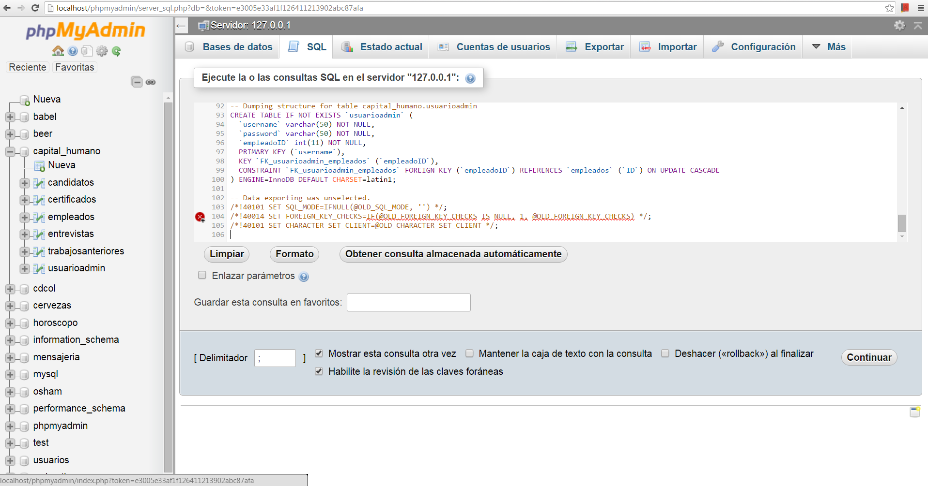

1. Ejecutar el script seeds.sql en el servidor. Este script contiene datos de prueba para la aplicación.

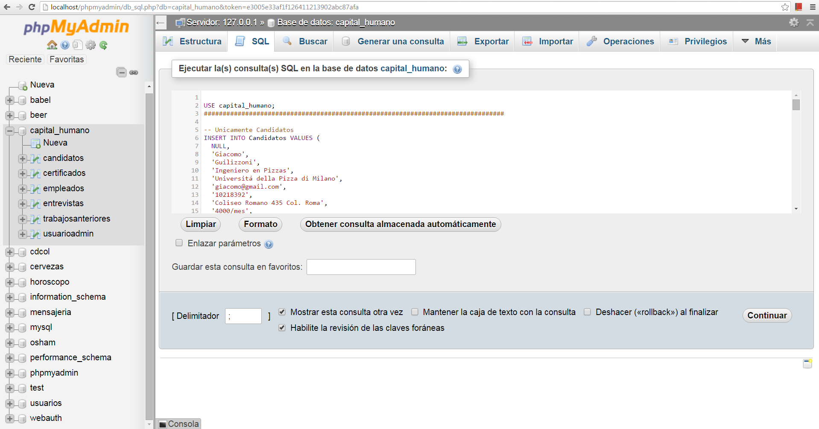

1. Si aún no se tiene, descargar el archivo mysql-connector-java.jar de la página <https://dev.mysql.com/downloads/connector/j/3.1.html>

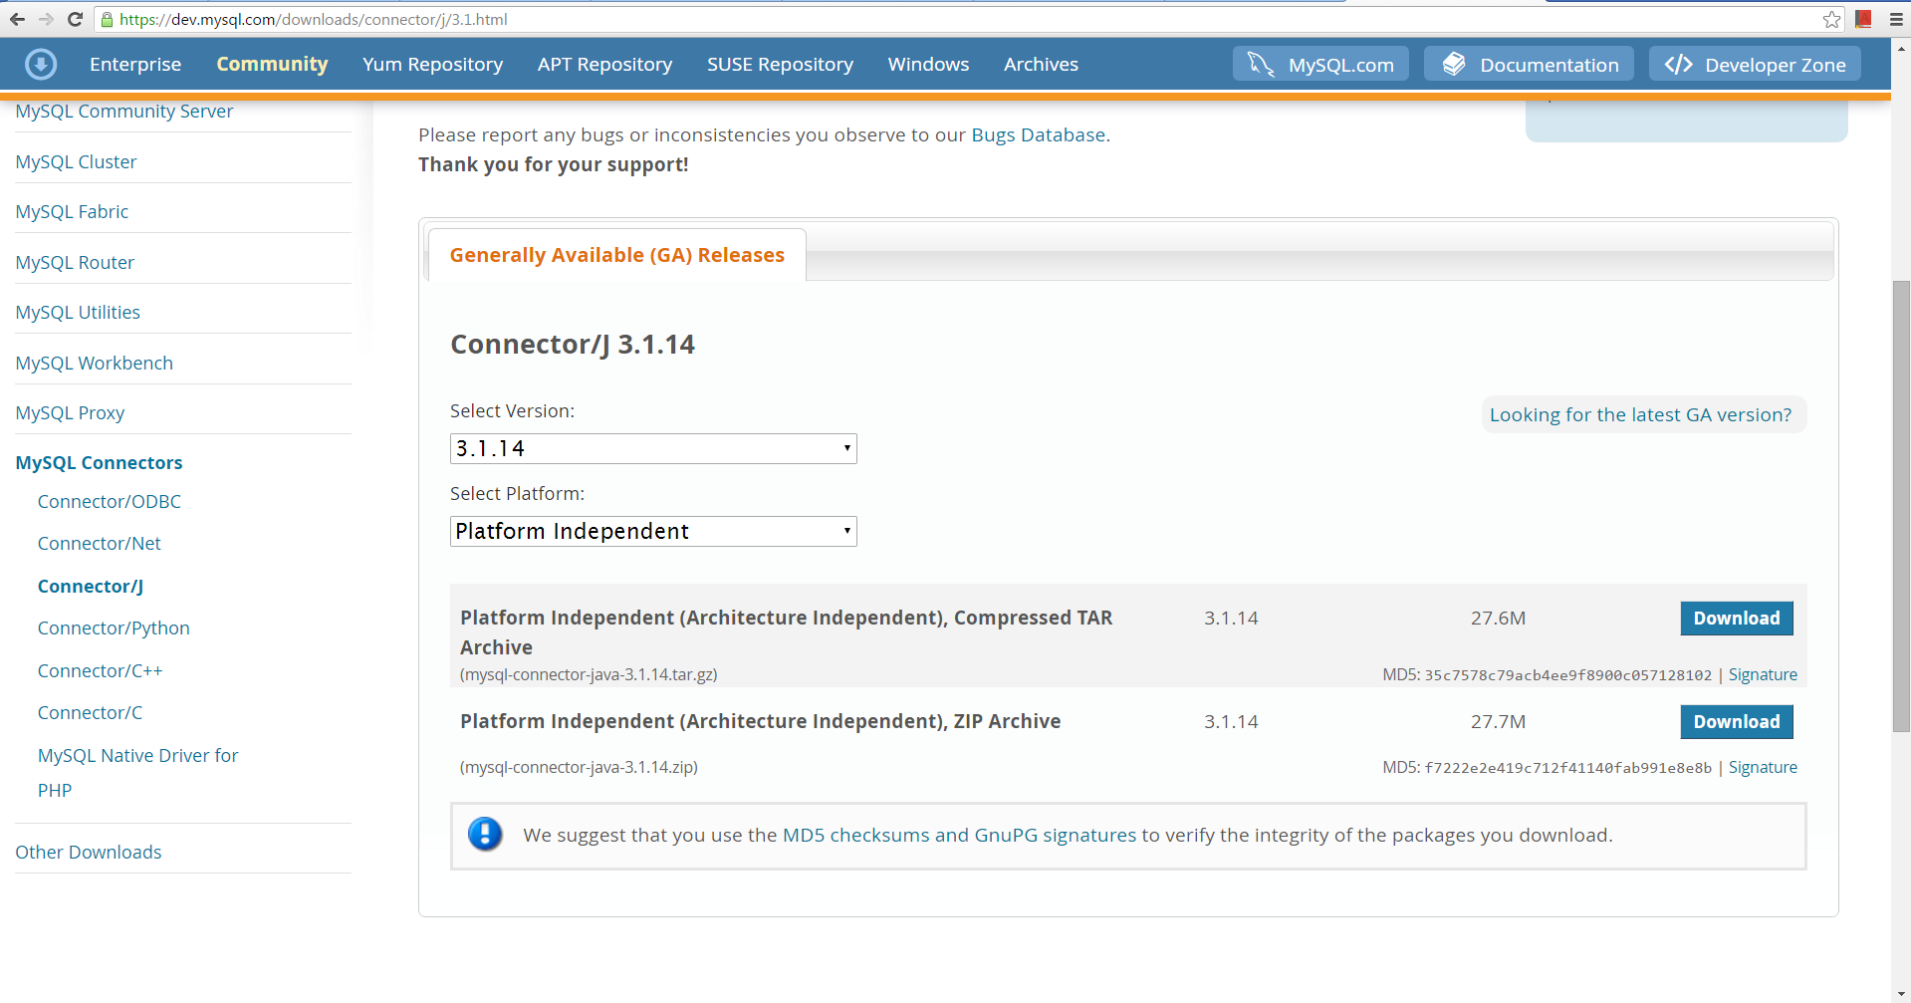

1. Ejecutar el proyecto en NetBeans.

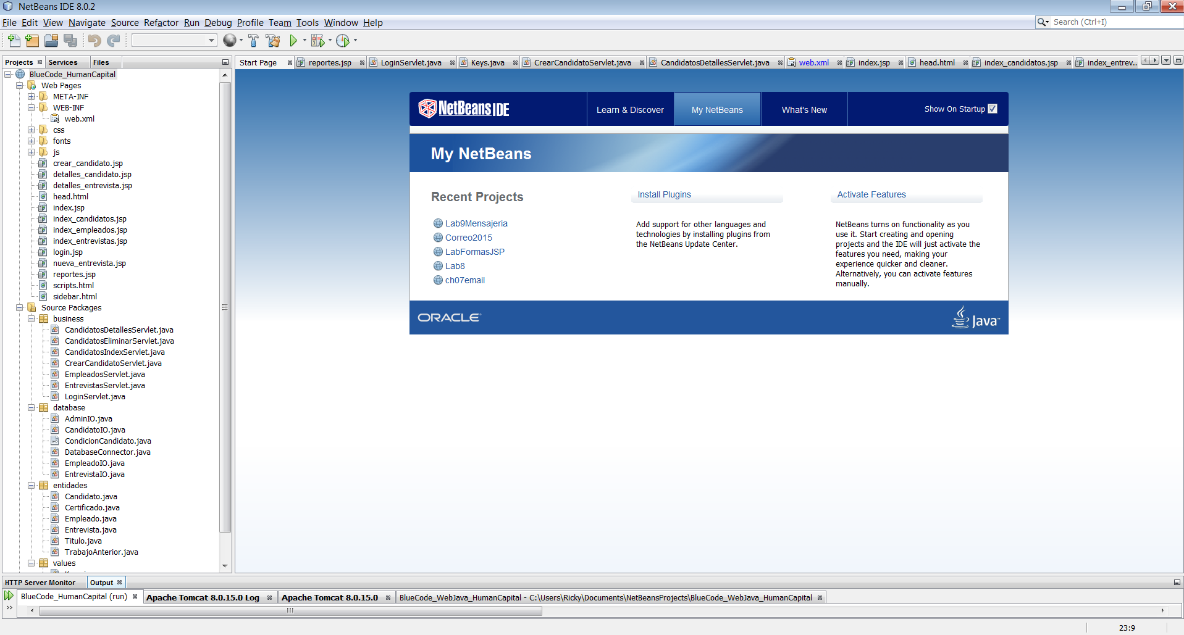

El proyecto se abrirá en el explorador por defecto. Para ingresar, utilizar la cuenta por defecto

Usuario: admin

Contraseña: root